考核平台问题修改（201811）
1、统计分数时，卡慢问题，需要底层框架调整

2、个别页面打开有并发错误，初步检查为静态方法造成。

3、县区账号：进入平台后，应当有统计功能，本单位得分情况，与各县区的比较。“我的考核情况”中，无法看到得分情况。
去掉“各县区考核得分…”下的机关项，只保留县区局。
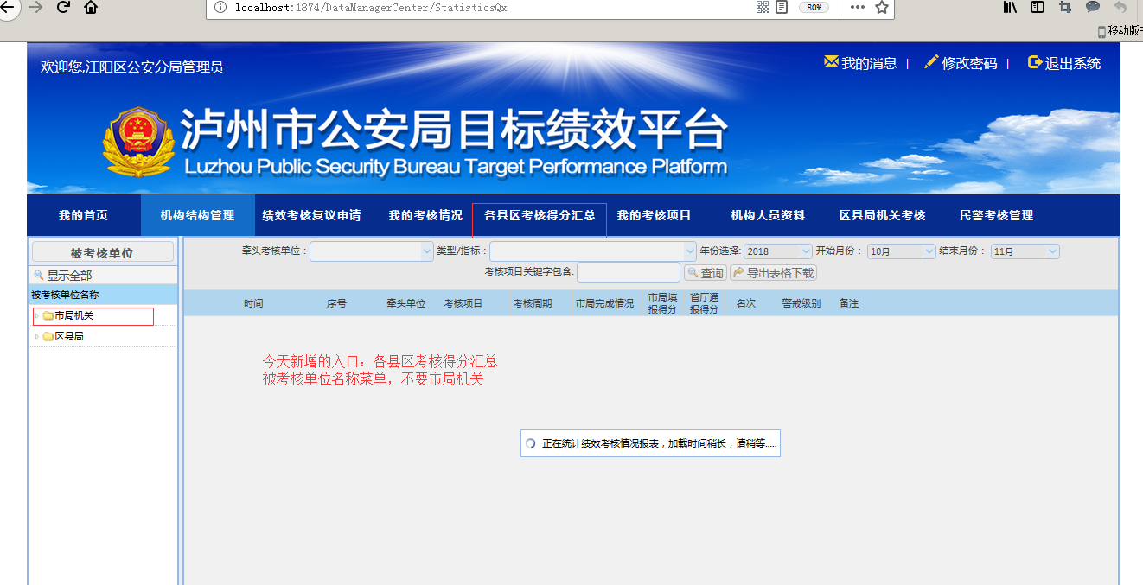
需要调整数据结构，左边栏一级单位为市局机关和区县局，客户要求在分局管理帐户中只显示区县局，机构部门类型：MechanismType需要增加部门类型属性{比如此处的市局机关、区县局}
4、警种账号：设置我的考核，下面设轩两个选项，一个我的考核指标，显示省厅对市局考核指标得分情况（该警种牵头的指标。一个为县区考核指标，显示本部门牵头负责考核县区指标完成情况、得分情况。
目前显示的指标与本部门牵头考核指标不对应。
修改点：全省成绩显示所有考核项目
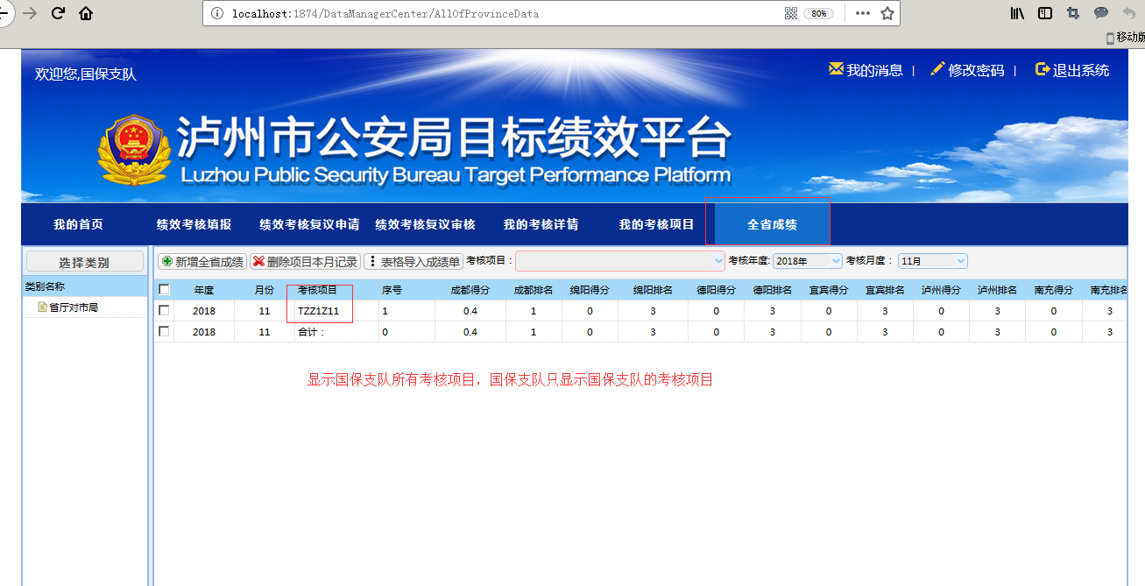
全省成绩
5、Jxb帐号：全局绩效考核情况——绩效考核统计中——（左）区县局，应当显示各县区总得分情况，及排名情况。
全局绩效考核情况——绩效考核统计中——（左）市局机关，…….在全省的排名、得分，其它市州的得分排名等，制作成与警种页面生成的全省排名界面相似，有单项指标得分、排名和总得分排名，在筛选部门后，有该部门的细项指标得分和总得分以及全省排名。
考核结果统计中，按百分比计算成绩指标，年终考核项目未显示进度（应显示），不应有得分（现有得分）。
